PIEKARZ - Wyposażenie zakładów piekarskich kl2

Dzień dobry,

TEMAT: Piece piekarskie i ich klasyfkacja.

- Piece piekarskie klasyfikujemy wg następujących kryteriów:

- Technologicznego (uwzględniamy asortyment produkowanego pieczywa)
- uniwersalne, przeznaczone do wypieku pełnego asortymentu pieczywa i wyrobów ciastkarskich,
- do wypieku szerokiego asortymentu chleba zarówno trzeonowego jak i formowego,
- do wypieku jednego lub ograniczonego asortymentu.

- Techniki cieplnej:
- piece z regeneracyjnym ogrzewaniem (głównie piece żarowedostosowane do określonych rodzajów pieczywa zazwychaj regionalnych,
- piece kanałowe ogrzewane spalinowymi gazami,
- piece z ogrzewaniem parowo-wodnym (rurowe) wyposażone w rury Perkinsa,
- piece parowe ogrzewane nasyconą parą o wysokim ciśnieniu (10-12 MPa),
- piece z cyklotrmicznym ogrzewaniem,
- piece z konwekcyjnym ogrzewaiem, w którym kęsy ciasta są ogrzewane bezpośrednio gorącym powietrzem uzyskiwanym w specjalnych generatorach zainsalowanych bezpośrednio w piecu,
- piece elektryczne.

- Rodzaju trzonu oraz stopnia mechnizacji wypieku:
- piece z stacjonarnym (nieruchomym) trzonem, gdzie wszystkie operacje związane z wypiekiem wykonuje się ręcznie ( piece wrzutowe ),
- piece wyciągowe wyposażone w ręcznie wyciągane trzony na kółkach,
- piece obrotowe z trzonami w postaci półek lub obracających się wózkach,
- piece taśmowe z napędem elektrycznym wyposażone zazwychaj w automatyczne sterowane,
- piece komorowe ciśnieniowe, w którym wypiek odbywa się na wózkach w komorze hermetycznie zamkniętej,
- piece wchodzące w skład potokowych linii są to przelotowe piece taśmowe połączone z komorami rozrostowymi.

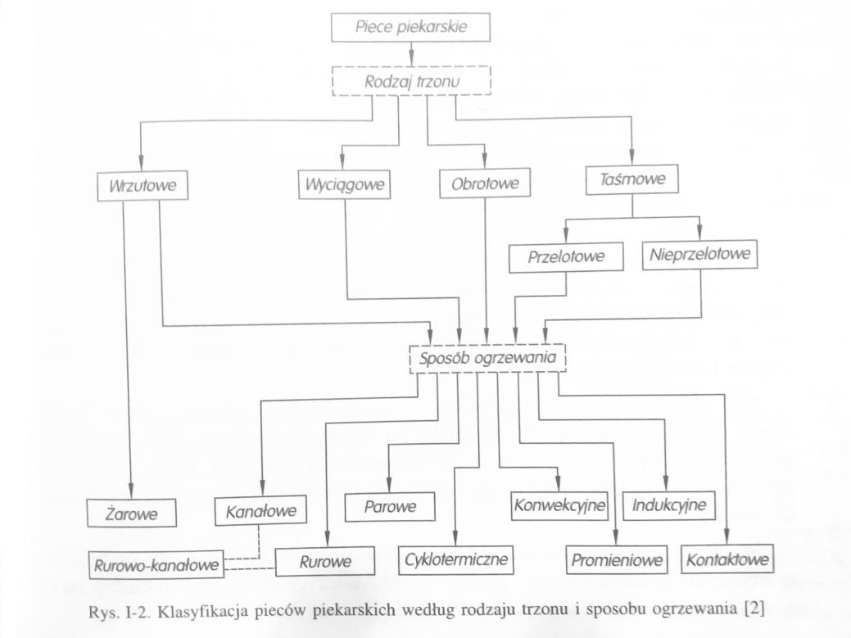
TEMAT: Piece komorowe o nieruchomych trzonach.

- Najbardziej rozpowszechnionym piecem w Polsce jest piec wrzutowy (ceramiczny) z rurami Perkinsa ogrzewany:
- węglem,
- drewnem,
- gazem,
- olejem.
- Większość pieców tego typu ma 3 komory (dwie dolne - wypiekowe i jedna górną - dopiekową), dolne są ogrzewane rurami grzejnymi, zaś górna kanałami spalinowymi i nosi nazwe RRK. W każdej komorze wypiekowe pod dolnym pokładem rur grzejnych znajduje się urządzenie do wytwarzania pary.
Gazy spalinowe powstające w komorze spalania (palenisku) ogrzewają końcówki rur Perkinsa, którymi ciepło jest przenoszone do komór wypiekowych.
W przypadku 3. komory w piecu zwanej jaskółką jest orzewana poprzez kanały z cieknącymi gazami spalinowymi.
W celu poprawy warunków ekspolatacji piece ceramiczne modernizuje sie zastępując opalanie paliwem stałym ( palniki olejowe lub gazowe ).
- Dzięki modernizacji poprawią się:
- funkcjonalność pieca,
- łatwiejsza obsługa ( nie trzeba pilnować i dokładać ognia )
- łatwo utrzymać równą temperaturę wypieku,
- nie ma potrzeby częstego czyszczenia końcówek rur Perkinsa w palenisku.
- Czynności po załadowaniu pieca kęsami ciasta:
- zamykanie drzwiczek wsadowych,
- zamykanie zasuwy kanałowej,
- odkręcanie zaworu doprowadzającego wodę do urządzeń parotwórczych,
- po zamknięciu dopływu wody ( zaparowaniu ) odczekać kilkanaście sekund a następnie otwarcie zasuwy kanałowej w celu odprowadzenia nadmiaru wody.

- Wypiek chleba polega na utrzymaniu właściwej temperatury w komorze wypiekowej, kontrolowaniu wyglądu i zachowania się kęsów.
Ze względów na różnicę temperatur na trzonie dokonujemy przemieszczania kęsów w celu równomiernego wypieku całego wsadu, stosujemy przemieszczanie bochenków z jednej komory do drugiej, przemieszczania krzyżowe lub boczne.
Wyładowanie komór odbywa się przy użyciu łopaty a następnie stosuje się zwilżanie wodą.
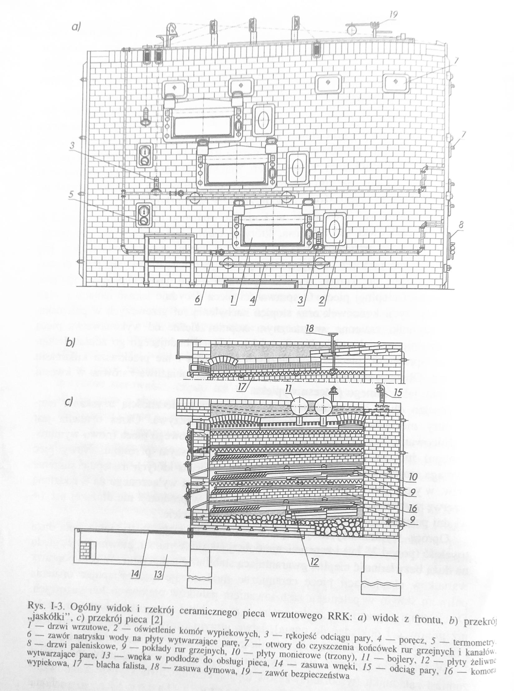

TEMAT: Piece komorowe cyklotermiczne - półkowe.

- Zalety piecy cyklotermicznych:
- duża sprawność energetyczna,
- możliwość wypieku szerokiego asortymentu pieczywa,
- łatwość obsługi.
- Powierzchnia wypiekowa jest zróżnicowana i zależy od liczby komór oraz ich wielkości. Piece tego typu ogrzewane są:
- olejem,
- gazem,
- elektrycznie,
Powstają gorące gazy spalinowe, które za pomocą wentylatora obiegu spalin są wtłaczane poprzez kolektory do kanałów miedzy komorami i do wytwórnice pary ogrzewając je.
- Przepływ gazów reguluje się za pomocą przysłon a temperaturę reguluje czujnik umieszczony w komorze. Odlotowe gazy spalinowe są odprowadzane poprzez kolektory a nadmiar pary rurami do przewodów kominowych.
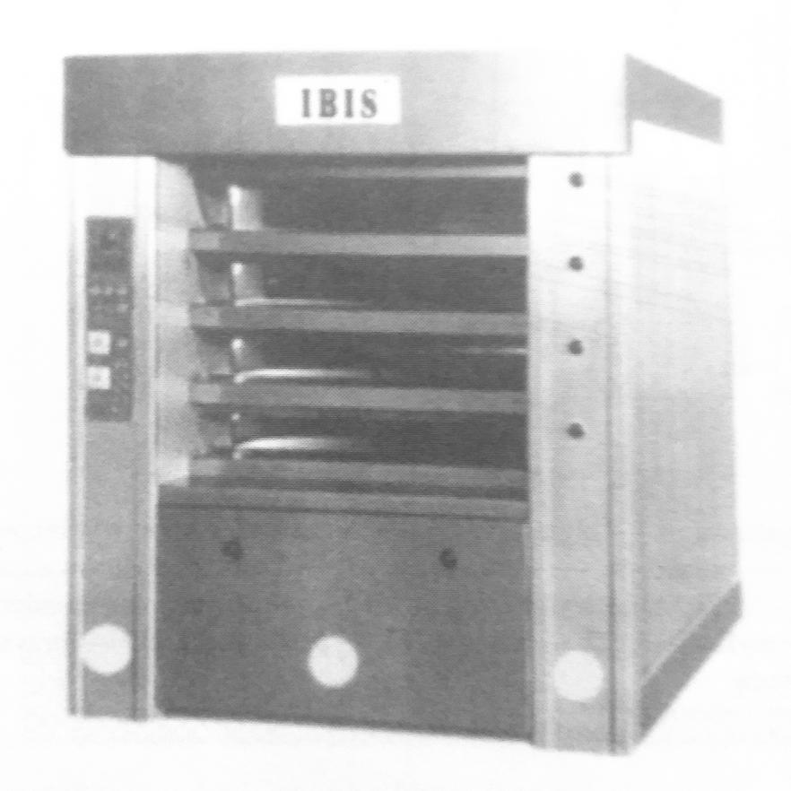

Zadanie domowe:
Proszę o przepisanie notatki do zeszytu i przerysowanie schematów ( termin: 25.11.20 godzina 20.00 )

Pozdrawiam
Jadwiga Bałchan

